Интерактивный программно-аппаратный комплекс
Модель NL75HOS062CL/BM
Паспорт изделия.

Содержание:
- Описание изделия
- Вес и размеры
- Комплект поставки
- Аппаратное обеспечение и характеристики ПАК
- Разъёмы и интерфейсы
- Эксплуатационные требования и условия хранения
- Требования к кабелям
- Меры предосторожности
- Соответствие нормативам
- Соответствие оборудования экологическим требованиям
- Гарантии изготовителя и условия гарантийного обслуживания.
- Руководство по запуску ПАК.

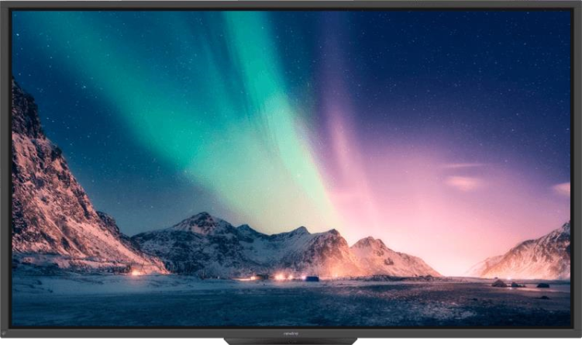
Описание
Являясь современным и наиболее прогрессивным программно – аппаратным комплексом, это решение удовлетворит практически любые потребности корпоративного рабочего пространства или учебного класса.
Комбинация технологии Optical bonding и продвинутого инфракрасного сенсора позволяет достигнуть исключительной
точности касания экрана, плавного написания и
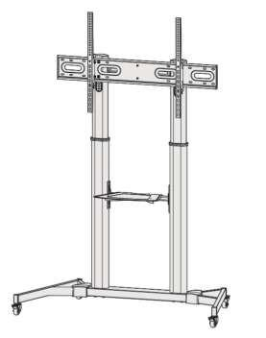
быстрого стирания с распознаванием стилуса, пальца и ладони.
Уникальные кнопки быстрого доступа упрощают навигацию между вашими любимыми приложениями, интерактивной доской, компьютером и любыми другими источниками.
Интегрированные биометрические инструменты обеспечивают безопасность при проведении уроков, презентаций и совещаний.
Встроенная система звуковой петли позволяет пользователям слуховых аппаратов с системой телефонной катушки комфортно взаимодействовать с комплексом.
Мобильная стойка для панели в составе комплекса обладает продуманной и надёжной конструкцией и позволяет изменять высоту и наклон панели.

Вес и размеры

Интерактивная панель

Диагональ дисплея
1893 мм
Размеры видимой части дисплея
Ш: 1650 мм
В: 928 мм
Вес изделия
46 кг (+/- 2 кг)
Размеры (В х Ш х Г)
100.7 см × 173 см × 8.1 см
Вес в упаковке
61.3 кг.

Мобильная стойка

Максимальная нагрузка
90 кг
Регулировка высоты панели
134 см × 166 см
Поворот
360 градусов (на колесах)
Наличие тормоза
Да, 4шт.
Угол наклона панели
+5°, -10°

Вычислительный модуль
Размеры
195(Г) х 180 (Ш) x 42(В) мм
Вес
1,5 кг.

Комплект поставки
- Интерактивная панель
- Мобильная стойка
- Вычислительный модуль (в составе интерактивной панели)
- Аксессуары

Аппаратное обеспечение и характеристики ПАК
Интерактивная панель
Взаимодействие
Тип экрана | Сенсорный
Сенсорная технология | Инфракрасная (по периметру интерактивной панели установлены ИК-сенсоры, которые формируют невидимую для человеческого глаза сеть лучей)
Функция распознавания нескольких касаний | До 20 одновременных точек касания в Windows  До 10 одновременных точек касания в Android
Распознавание объектов | Стилус, палец, ладонь  Режим использования ладони в качестве инструмента стирания текста, объектов, режим игнорирования касания ладонью поверхности экрана
Точность позиционирования | 1 мм
Высота срабатывания сенсора | 3 мм
Время отклика сенсора | 10 мс
Устройство биометрического доступа для исключения несанкционированного доступа | RFID, встроенное
Датчик освещённости | Встроенный
Дисплей
Тип | ЖК-дисплей с прямой светодиодной подсветкой
Соотношение сторон | 16:9
Разрешение | 4K UHD (3840 × 2160)
Яркость (макс.) | 400 кд/кв.м
Размеры пикселей | 0,43 мм
Угол обзора | 178°
Время отклика (типовое) | 8 мс
Контрастность | 4000:1
Количество отображаемых цветов | Более 1 млрд.
Защитное покрытие | Закаленное стекло толщиной 2 мм с антибликовым покрытием (7 ед. Моос)
Срок службы | Не менее 50 000 часов
Звук
Встроенные динамики | 15 Вт (×2)
Расположение динамиков | Фронтальное
Индукционная петля для слабослышащих | Интегрированная
Встроенный микрофон | 4 шт., с функцией эхоподавления и шумоподавления
Встроенная ОС
Версия ПО | Android 8.0
Процессор | А73 (1,15-1,5 ГГц)
Встроенная память | 64 Гб
Оперативная память | 4 Гб
Видеопроцессор | Mali-G51 x 4
Беспроводная связь
IEEE 802.11a/b/g/n/ac | диапазоны 2,4 и 5 ГГц с поддержкой режима Hotspot
Монтажные отверстия
Для стандартной монтажной пластины VESA® | размеры 800 × 400 мм с винтами M8
Встроенная камера
Разрешение | 2 Мп, угол обзора 90 градусов, CMOS 1/2.5

Разъёмы и интерфейсы
Интерактивная панель
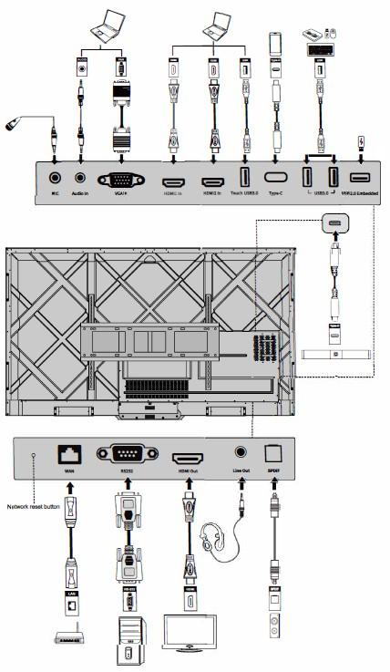

Выход HDMI 2.0 (3840 х 2160@60 Гц) 1
Вход HDMI 2.0 (3840 х 2160@60 Гц) 2
Порт USB Type C с функцией передачи видеосигнала 1
Аудиовыход SPDIF 1
Аудиовход mini jack 3.5 мм 1
Аудиовыход mini jack 3.5 мм 1
Вход для микрофона mini jack 3.5 мм 1
Порт USB-А 3.0 (dynamic) 2
Порт USB-А 3.0 (touch) 1
Порт USB-А 2.0 (Android) 1
Вход VGA 1
Порт RS-232 1
Разъем RJ-45 для подключения к сети Ethernet 1
Максимальная скорость передачи данных
по порту Ethernet 1000 Мбит/с
Количество слотов OPS 1

Вычислительный модуль

Процессор
i3-9100 , 3.6 Ггц - 4,2 Ггц, 4 ядра, 4 потока
Кэш память
6 Мб

Оперативная память
DDR4-2400 8 Гб

Графическая подсистема
Intel® UHD Graphics 630

Частота графической подсистемы (Базовая/Максимальная динамическая)
300Мгц/1100Мгц

Порты USB
4 x USB3.0 Type-A
2 x USB2.0 Type-A
1 x Type-C

Ethernet
1 x RJ45 10/100/1000M

Антенны WiFI/BT
2 шт

Видеовыход
1 x HDMI 1.4 , Max.4K/30Hz
1 x DP1.2, Max.4K/60Hz

Аудио вход/выход
1 x 3.5 мм Line out
1 x 3.5 мм Mic in

Wi-Fi
802.11a/b/g/n/ac

Жесткий диск
Твердотельный, 256Гб

ОС
Windows 10

Условия хранения и эксплуатации

Требования к источнику питания
100–240 В переменного тока, 50–60 Гц

Максимальный уровень шума (при работе вычислительного блока)
30 дБА

Энергопотребление самого интерактивного дисплея при температуре 77°F (25°C)
Режим ожидания  Максимальное  Рабочая температура  Температура хранения  Относительная влажность | ≤0,5 Вт  До 300 Вт  От 5 до 45°C  От -20 до -60°C  5–70% (относительная влажность без конденсации)

Требования к кабелям
HDMI | Максимальная длина: 7 м  Замечание:  - Используйте только сертифицированные кабели HDMI, прошедшие проверку на соответствие требуемому стандарту производительности.  - Эффективность работы кабелей длиннее 7 м в значительной степени зависит от качества кабеля.
USB 2.0 | Сертифицированные для USB 2.0  Поддержка Hi-Speed (480 Мбит/c) Максимальная длина: 5 м
USB 3.0 | Сертифицированные для USB 3.0  Поддержка SuperSpeed (5 Гбит/с)  Максимальная длина: 3 м
Внимание! | Использование кабелей, длина которых превышает максимальную длину, может иметь
непредвиденные последствия, например, ухудшение качества изображения или USB подключения.

Меры предосторожности
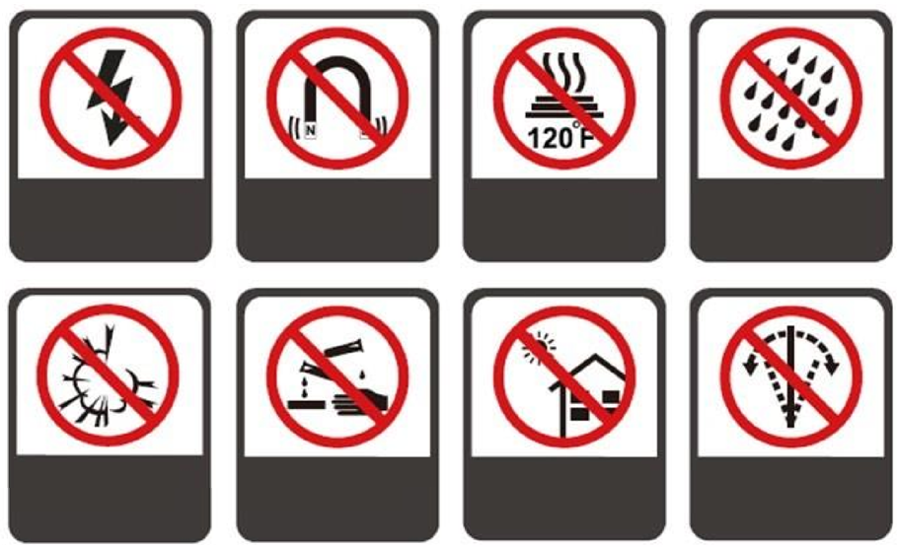

ПРЕДОСТЕРЕЖЕНИЕ
Незамедлительно отсоедините изделие от источника электропитания в случае возникновения серьезной неисправности.
Признаки серьезной неисправности включают следующее:
- Дым, странный запах или необычный звук, исходящий от изделия.
- Нет изображения или звука, или имеет место искажение изображения.
В указанных выше ситуациях прекратите дальнейшее использование изделия. Незамедлительно отсоедините электропитание и свяжитесь со специалистами для поиска и определения причин неисправности.
Избегайте попадания любых жидкостей, металла или иного горючего вещества в изделие.
- В случае попадания жидкостей или металла на изделие или внутрь него, немедленно выключите его, отключите от источника электропитания. Затем свяжитесь со специалистами для дальнейших инструкций.
- Обратите особое внимание на детей, если они находятся рядом с изделием.
Установите изделие на ровную поверхность.
Неровная поверхность определяется, в числе прочего, как наклонная поверхность, неустойчивая стойка, стол или платформа, которые могут привести к опрокидыванию и повреждению устройства.

Не открывайте панель или не вносите изменения в изделие самостоятельно.
В изделии содержатся компоненты высокого напряжения. Открытие панели может привести к возникновению риска высокого напряжения, поражения электрическим током или иным опасным ситуациям.
При необходимости осмотра, наладки или технического обслуживания обратитесь за помощью к местному дистрибьютору.
Используйте источник электропитания, поставляемый в комплекте.
- Для предотвращения повреждения изделия не используйте никакие другие виды кабелей, не входящие в комплект поставки изделия.
- Используйте розетку с заземлением, и убедитесь в том, что она должным образом заземлена.
- Вынимайте вилку шнура питания или адаптера переменного тока из розетки, если вы не пользуетесь изделием в течение длительного периода времени.
ПРЕДУПРЕЖДЕНИЕ
При транспортировке изделия:
- Упакуйте изделие для транспортировки или технического обслуживания, используя картонные ящики и амортизирующий материал, поставленный в комплекте с изделием.
- Установите изделие в вертикальном положении во время транспортировки. Дисплей или прочие компоненты могут легко сломаться при перемещении изделия неправильным способом.
- Перед перемещением изделия отсоедините все внешние соединения и уберите все, что мешает его перемещению. Аккуратно перемещайте изделие, чтобы не ударить или не зажать его, особенно экран, так как в случае при его повреждении можно получить травму.
Не закрывайте и не блокируйте вентиляционные отверстия в изделии.
- Любой перегрев компонентов изделия может привести к возникновению пожара, повреждению изделия или сокращению его срока службы.
- Не устанавливайте изделие вниз таким образом, чтобы были закрыты вентиляционные отверстия.
- Не устанавливайте изделие на ковер или салфетку.
- Не используйте ткань, такую как скатерть, для прикрытия изделия.
Держите изделие подальше от радио.
Данное изделие соответствует требованиям международного стандарта по электромагнитным помехам и предотвращает радиопомехи. Тем не менее, помехи могут по-прежнему присутствовать и вызывать шум при работе радио. Если шум при работе радио продолжается, попробуйте сделать следующее.
- Измените направление радиоантенны, чтобы избежать помех от изделия.
- Держите радио подальше от изделия.
Если стекло дисплея разбилось или упало:
- Для обеспечения безопасности весь персонал должен находиться на расстоянии 10 футов от изделия.
- Не выполняйте установку или разборку, если стекло дисплея разбилось или упало.
Используйте батарейку правильно.
- Электрохимическая коррозия, утечка тока и даже пожар могут возникнуть в случае неправильного использования батарейки.
- Рекомендуется использовать указанный тип батарейки и устанавливать ее с правильной последовательностью электродов (положительных и отрицательных).
- Не устанавливайте и не используйте новые и старые батарейки одновременно.
- Вынимайте батарейки, если пульт дистанционного управления не используется в течение длительного времени.
- Не подвергайте батарейки воздействию перегрева, такого как прямой солнечный свет или источники тепла.
- Утилизируйте использованные батарейки в соответствии с местными нормами по утилизации.
Не повреждайте шнур питания.
Не повреждайте, не изменяйте, не скручивайте, не изгибайте шнур питания, а также не тяните устройство за такой шнур.
Не кладите тяжелые предметы (такие как само изделие) на шнур питания.
Не тяните за шнур, когда вы отсоединяете его от сети. Если шнур питания поврежден, свяжитесь с местным дистрибьютором для выполнения ремонта или замены.

Соответствие нормативам

Данное устройство соответствует требованиям части 15 правил FCC. При эксплуатации оборудования должны соблюдаться два следующих условия.
- Устройство не должно создавать нежелательные помехи, и
- Устройство должно быть устойчивым к любым внешним помехам, включая помехи, которые могут привести к неправильному функционированию.

Было проведено испытание данного устройства, в результате которого было определено, что оно соответствует ограничениям класса B цифрового устройства в соответствии с требованиями части 15 Правил Федеральной комиссии по связи США (FCC). Такие ограничения призваны обеспечить разумную защиту от недопустимых помех при установке устройства в жилых помещениях. Данное устройство генерирует, использует и излучает радиочастотную энергию и, если оно не будет установлено в соответствии с инструкциями, может стать источником недопустимых помех для средств радиосвязи. Тем не менее, нельзя гарантировать, что помехи не возникнут в конкретной установке. Если данное устройство создает недопустимые помехи для приема радио- или телевизионного сигнала, что можно определить путем выключения и включения устройства, пользователю рекомендуется скорректировать воздействие помех одним из следующих методов:
- изменить направление или местоположение приемной антенны;
- увеличить расстояние между оборудованием и приемником;
- подключить оборудование и приемник к различным электросетям;
- проконсультироваться с продавцом или опытным техническим специалистом по радио - и телеоборудованию.
______________________________________________________________________________
Внимание!
Любые изменения или модификации, явно не разрешённые стороной, ответственной за соблюдение требований, могут повлечь за собой лишение пользователя права экслуатации данного оборудования. ______________________________________________________________________________

Заявление о радиочастотном воздействии
Данное оборудование соответствует ограничениям ISED на радиочастотное воздействие, установленным для неконтролируемой окружающей среды. При его установке и эксплуатации минимальное расстояние между антенной устройства и человеком должно быть не меньше 20 см. Передатчик не должен располагаться рядом или работать совместно с любыми другими антеннами или передатчиками.

Соответствие оборудования экологическим требованиям
Правила утилизации электрического и электронного оборудования и отработавших батарей и аккумуляторов (директива WEEE и директива по утилизации отработавших батарей и аккумуляторов) Электрическое и электронное оборудование и батареи содержат вещества, которые могут оказывать вредное воздействие на ваше здоровье и окружающую среду. Значок перечеркнутой мусорной корзины означает, что продукты должны быть утилизированы соответствующим образом, отдельно от обычного мусора.
Батареи
Пульт дистанционного управления работает от щелочных батареек. Утилизируйте батарейки по окончании их срока действия надлежащим образом.

Гарантии изготовителя и условия гарантийного обслуживания.

При условии соблюдения исключений, оговоренных ниже, ограниченная гарантия (далее "Гарантия") распространяется на все дефекты и неисправности вашего ПАК вместе с оборудованием и аксессуарами (далее "Оборудование").

Гарантийный срок на ПАК NL75HOS062CL/BM составляет три года с даты продажи, указанной в документах.

Ремонт или замена:

Поставщик обязуется в течение гарантийного срока безвозмездно обеспечить Покупателя ремонтом или, по своему усмотрению, заменой оборудования, которое в процессе эксплуатации вышло из строя или оказалось дефектным.
Замена изделия производится только при сохранении товарного вида и наличии оригинальной упаковки.
Любые расходы, связанные с доставкой и транспортировкой продукта, входят в обязанности Покупателя.
Перед возвращением любого оборудования по Гарантии, Покупатель обязан предоставить документ, подтверждающий факт приобретения товара.
Всё возвращенное оборудование, которое заменяется по Гарантии, становится собственностью сервисного центра.

Ограничение ответственности за убытки
Ответственность Поставщика перед Покупателем, основанная на действующей Гарантии, ни в коем случае не должна превышать первоначальную стоимость оборудования, и по истечении гарантийного срока такая ответственность будет прекращена.
Поставщик не несет ответственности за любые убытки, понесенные Покупателем или любым другим лицом, из-за невозможности использования, сбоев или перерывов в работе оборудования, задержек в ремонте или задержек при замене на новое оборудование.

Исключения по гарантии
Гарантия не распространяется на:
1. Оборудование, приобретенное у неофициального дистрибьютора.
2. Оборудование, поврежденное вследствие несчастного случая, использования не по назначению, отсутствия надлежащего ухода или других причин, в том числе применение любых чистящих жидкостей, веществ или абразивных материалов для чистки оборудования или поверхности экрана, кроме рекомендуемых в Руководстве пользователя для данного оборудования средств (см. руководства, поставляемые с оборудованием для более подробной информации).
3. Оборудование, которое было модернизировано, обслужено или ремонтировано кем-либо, кроме уполномоченного квалифицированного персонала.
4. Любое оборудование, серийный номер которого был поврежден, изменен или удален.
5. Оборудование, поврежденное при транспортировке Покупателем, либо любого транспортного агентства, предоставившего доверенность от Покупателя на получение продукции.

Контакты технической поддержки и сервисного центра доступны по адресу www.digis.ru

Руководство по запуску ПАК.

Установка панели:

В процессе установки старайтесь держать устройство в вертикальном положении. При сильном наклоне панели стекло может быть повреждено или разбито.
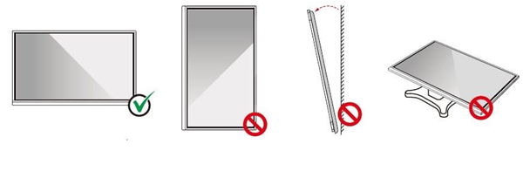

Масса нетто устройства 48.5кг (±кг).
- Используя мобильную стойку, убедитесь в том, что вес устройства не превышает максимальную весовую нагрузку на мобильную стойку.
- Используя настенный кронштейн, убедитесь в том, что стена способна выдержать вес устройства. Мы рекомендуем усилить поверхность стены так, чтобы ее грузоподъёмность превышала вес устройства в 4 раза. Проконсультируйтесь с профессиональным установщиком перед настенным монтажом устройства.

Первое включение:
Шаг 1. Используйте переменный ток (100В~240В, 50Гц/60Гц) в качестве источника питания панели. Убедитесь, что вилка питания полностью вставлена в розетку и провод заземления розетки подключен должным образом.
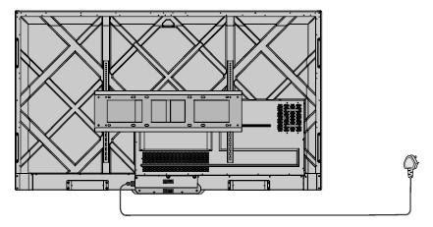

Шаг 2. Включите кулисный переключатель (на задней стороне экрана, рядом с розеткой) после подключения источника питания. Индикатор электропитания должен загореться красным. Нажмите кнопку включения на фронтальной панели или кнопку на пульте дистанционного управления для включения устройства (индикатор загорится зеленым).
Подробная информация по работе с ПАК содержится в руководстве по эксплуатации устройства. Актуальная версия размещена на сайте www.digis.ru

